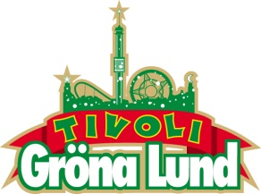

Pressmeddelande 2015-07-13

VECKANS KONSERTER PÅ GRÖNAN V. 29-30

**Konsertvecka 29 inleds av den talangfulla Edda Magnason och dagen efter får vi besök av en av världens största rockikoner, då Robert Plant gör sin enda Sverigespelning på Stora Scen. Konsertveckan avslutas fredagen den 17 juli, då Damian Marley intar Stora Scen för att för tredje gången föra Gröna Lunds Marley-tradition vidare. I konsertvecka 30 bjuder vi på både Kebnekajse och Elin Ruth som spelar varsin dag på Lilla Scen.**

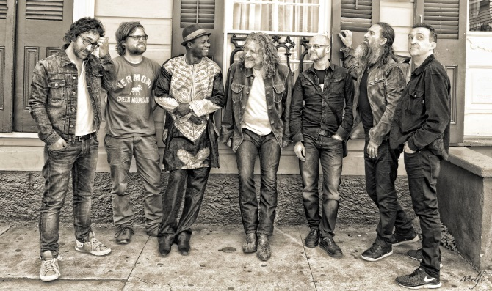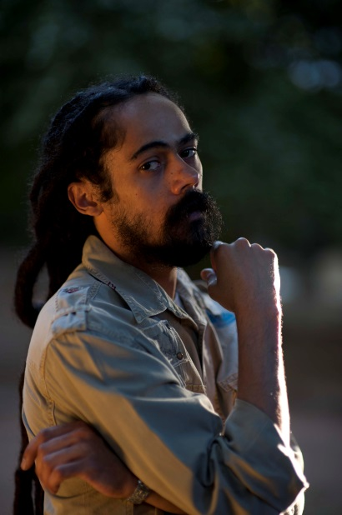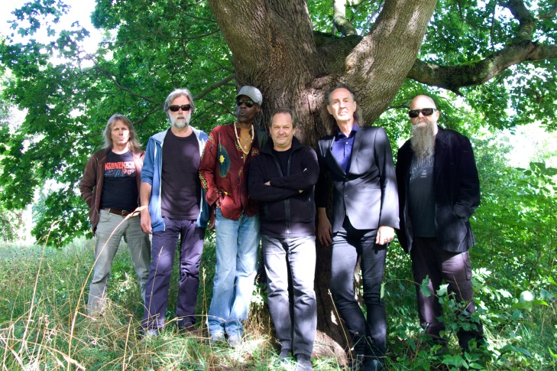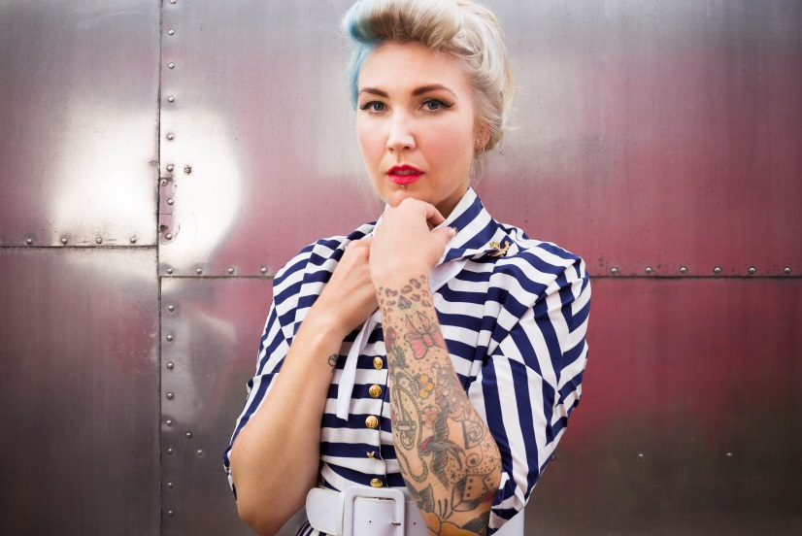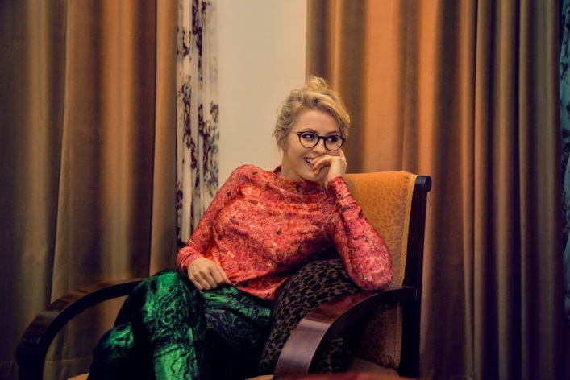

Edda Magnason uppträder den 13 juli kl. 20.00 på Lilla Scen.  
Robert Plant and the Sensational Space Shifters uppträder den 14 juli kl. 20.00 på Stora Scen.  
Damian ”JR Gong” Marley uppträder den 17 juli kl. 20.00 på Stora Scen.  
Kebnekajse uppträder den 20 juli kl. 20.00 på Lilla Scen.  
Elin Ruth uppträder den 21 juli kl. 20.00 Lilla Scen.

För mer information om Gröna Lund och konserterna kontakta Annika Troselius, Informationsansvarig på telefon 0708-580050 eller e-mail [annika.troselius@gronalund.com](mailto:annika.troselius@gronalund.com).   
För pressbilder besök Gröna Lunds bildbank [www.bilder.gronalund.com](http://www.bilder.gronalund.com).

**KONSERTSOMMAREN 2015**Med Gröna Lunds entrékort Gröna Kortet har man fri entré hela säsongen, inklusive alla konserter. Gröna Kortet kostar 240 kr och går att köpa i Gröna Lunds webbshop. Följande konserter är bokade på Gröna Lunds Stora och Lilla Scen:

Edda Magnason – 13 juli kl. 20.00 på Lilla Scen  
Robert Plant and the Sensational Space Shifters – 14 juli kl. 20.00 på Stora Scen  
Damian ”JR Gong” Marley – 17 juli kl. 20.00 på Stora Scen  
Kebnekajse – 20 juli kl. 20.00 på Lilla Scen  
Elin Ruth – 21 juli kl. 20.00 Lilla Scen  
Nanne Grönvall – 27 juli kl. 20.00 på Lilla Scen  
John Lindberg Trio – 28 juli kl. 20.00 på Lilla Scen  
Lenny Kravitz – 3 augusti kl. 20.00 på Stora Scen  
Basshunter – 4 augusti kl. 20.00 på Lilla Scen  
The Offspring – 10 augusti kl. 20.00 på Stora Scen  
Molly Sandén – 11 augusti kl. 20.00 på Lilla Scen  
Kai Martin & Stick! – 17 augusti kl. 20.00 på Lilla Scen  
Sophie Zelmani – 18 augusti kl. 20.00 på Lilla Scen  
Tomas Ledin – 21 augusti kl. 20.00 på Stora Scen  
Ulf Lundell – 28 augusti kl. 20.00 på Stora Scen  
Ola Salo – 3 september kl. 20.00 på Stora Scen  
Magnus Uggla – 4 september kl. 20.00 på Stora Scen  
Arash – 10 september kl. 20.00 på Stora Scen  
Petter – 11 september kl. 20.00 på Stora Scen  
Linnea Henriksson – 17 september kl. 20.00 på Stora Scen  
Maskinen – 18 september kl. 20.00 på Stora Scen  
”Weird Al” Yankovic – 24 september kl. 20.00 på Stora Scen  
Europe – 25 september kl. 20.00 på Stora Scen (avslutar Gröna Lunds konsertsommar)